**Nama**: Hazar Insyiraah

**Tugasan:** Anda dikehendaki mencari 5 grafik yang mnarik bagi menyampaikan mesej

**1.simbol**



**▪ simbol laluan kecemasan**

**2.logo**



**▪logo apple iphone**

**3.poster**

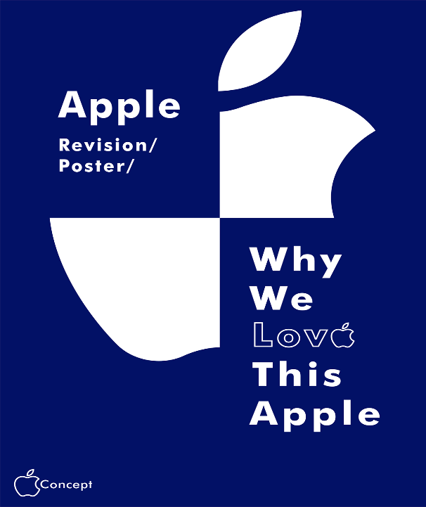

**▪ poster apple**

**4.gambar**

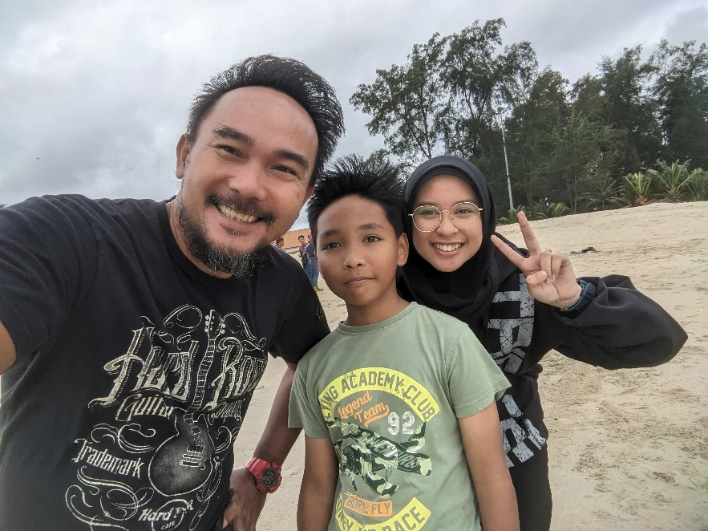

**▪ gambar keluarga**

**5.lukisan**

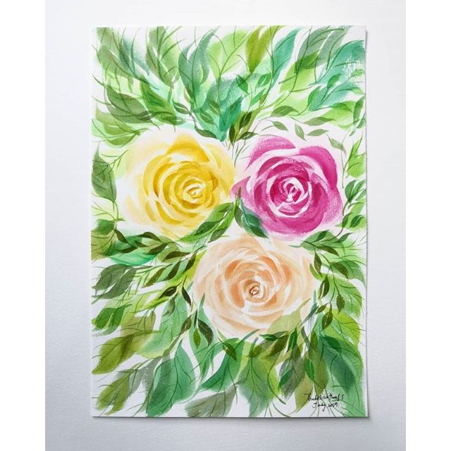

**▪lukisan bunga**